Dette bilag 6 er en del af eksempelmaterialet til vejledningen fra 2019 for faget matematik på emu.dk.
Eksempel på læring i bevægelse.
Opmål en fodboldbane – metersystemet (længde og areal)
Da der skal indgå bevægelse i undervisningen, er denne aktivitet tænkt som en mulighed for at få lidt matematik ud af en løbetur. I stedet for blot at sende eleverne ud at løbe rundt om banen, kan man tage en lektion i metersystemet samtidig.
Har eleverne et begreb om hvor meget/lidt en meter - en kvadratmeter er?

Formålet er:
- At eleverne får kendskab til metersystemet. Hvor meget er en meter - en kvadratmeter.
- At eleverne får bevægelse.

Forberedelse
Opgaven kræver, at man har adgang til en fodboldbane, der er mærket op efter de mål, der er på bilaget her. Eleverne får en kopi af banen uden mål på.

Aktiviteten
Klassen går ud og stiller sig ved banen. De første opgaver løses individuelt og tages straks i plenum.

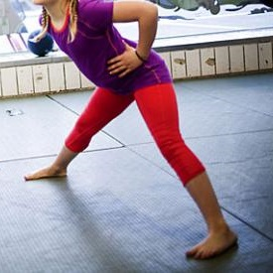
- Vis hvor lang en meter er - brug arme eller ben.

Læreren viser det korrekte mål.

- Løb/gå langs sidelinjen. Hvor lang tror du banen er?
Hver elev byder ind, og efter debat giver læreren det rigtige svar.

- Løb to ture langs metercirklen - er det længere eller kortere end sidelinjen?
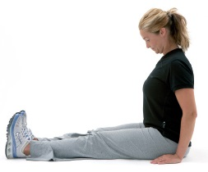
- Vis hvor stor en kvadratmeter er - arbejd sammen 2 og 2 og brug arme og ben.

Læreren har en kvadratmeter i stof/papir, så man kan måle efter.
- Hvor stort er arealet af målfeltet. Parvis skridter man feltet op og giver et bud. Efter debat gives det rigtige svar.
- Hvad er arealet af midtercirklen?
- Der kan arbejdes videre med diagonalen - hvor lang er den?
